Итоги конкурса совместных поделок родителей с детьми

«Необычная новогодняя ёлочка»
Прекрасное время года – зима! Замечательна она и тем, что пробуждает фантазию, воображение. Глядя на эту белоснежную красоту, хочется творить!
В канун Нового Года, по традиции в декабре, в нашем детском саду прошел конкурс детско-родительских поделок к Новому 2023 году. В этом году холл детского сада украсила выставка конкурсных работ под названием «Необычная новогодняя елочка».
Изготовление поделок играет очень большую роль в детском творчестве, поскольку они развивают воображение и мышление. Все поделки, представленные на смотр-конкурс, были изготовлены с душой. Этот конкурс привлек всеобщее внимание! Ёлочек было очень много, каждый хотел проявить себя и показать свою самую прекрасную лесную красавицу. Дети и родители проявили творчество, фантазию и мастерство. Поделки поражали своей неповторимостью и яркостью. Разнообразен был и материал, который использовали для поделок изобретательные родители: ватные диски, прутики, шерстяные нитки, деревянные палочки, пластик, ватные палочки, разнообразные игрушки и т д.
А уж как эмоционально дети выражали свой восторг, увидев среди множества поделок свою единственную, лучшую, на их взгляд, Ёлочку! Они наперебой рассказывали, как все вместе с мамами и папами мастерили свой шедевр.
Поделки оказались настолько разнообразны и интересны, что жюри было сложно выбрать победителя. В результате единогласно сошлись во мнении, что коллективная работа подготовительной группы «Снежная красавица» достойна награды.
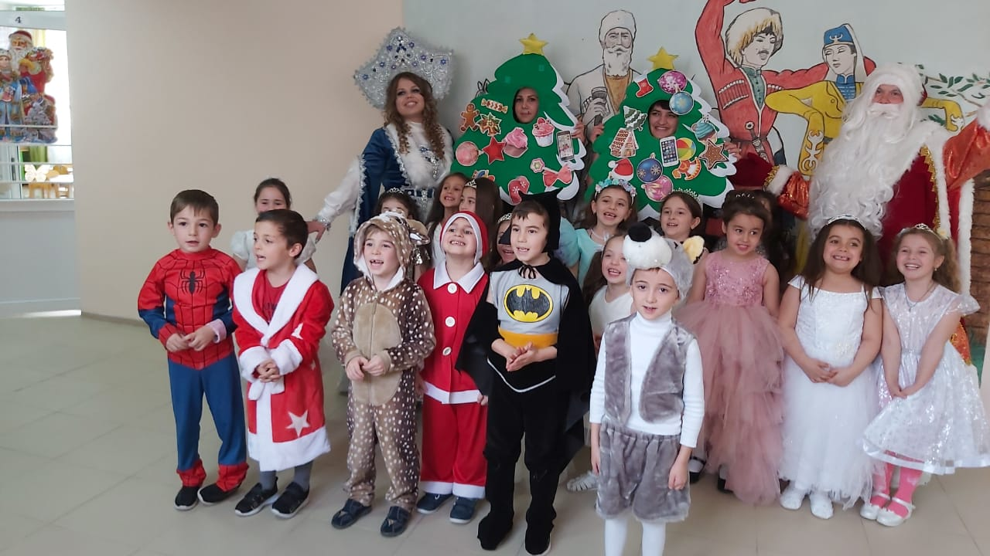
Результат совместного труда оставил в детской душе незабываемый след, создал особенное предновогоднее настроение.
Дети очень довольны и радуются тому, что самостоятельно или вместе с взрослыми занимаются творческой деятельностью. А для родителей это прекрасный повод провести свободное время вместе с детьми и получить от совместного творчества огромное удовольствие. Совместное изготовление поделок любимым праздникам прививает у детей любовь к творчеству, приучает к самостоятельному мышлению и помогает в их развитии. Большая несомненная польза также заключается в том, что эти занятия более тесно сближают родителей и детей, помогают лучше понимать друг друга.
В смотре-конкурсе детско-родительских поделок «Волшебная новогодняя елочка» приняли участие все семьи.

Благодарим семьи за участие, творчество и фантазию!
Огромное спасибо родителям, которые не остались равнодушными к конкурсу!.

